Отпускная цена на продукцию
с 09.01.2025 г. по 31.12.2025 г.

Адгезиметр электронный |  | Цена (с НДС), руб.
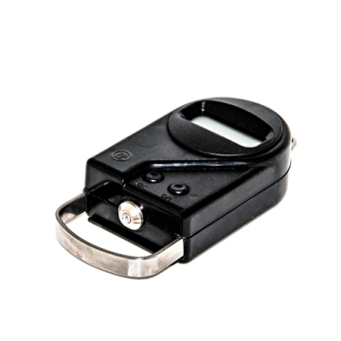 |  | без поверки | с поверкой
 | АМЦ2-20 USB | 51 000 | 55 200
 | АМЦ2-50 USB | 54 300 | 58 500
 | АМЦ2-70 USB | 58 500 | 62 700
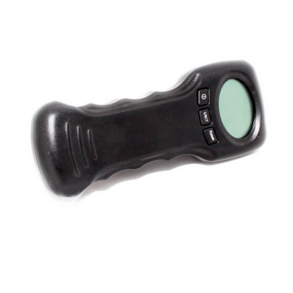 | АМЦ2М-20 USB | 76 500 | 80 700
 | АМЦ2М-50 USB | 79 500 | 83 700
 | АМЦ2М-70 USB | 87 600 | 91 800

